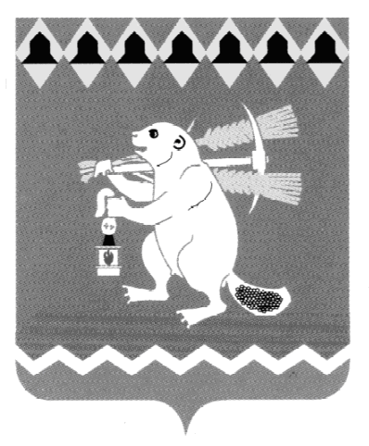
Администрация Артемовского городского округа
ПОСТАНОВЛЕНИЕ

от_______________2018 № ____-ПА

О внесении изменений в муниципальную программу «Развитие культуры на территории Артемовского городского округа до 2024 года»

В соответствии со статьей 179 Бюджетного кодекса Российской Федерации, решением Думы Артемовского городского округа от 20.12.2018 № 464 «Об утверждении бюджета Артемовского городского округа на 2019 год и плановый период 2020 и 2021 годов», Порядком формирования и реализации муниципальных программ Артемовского городского округа, утвержденным постановлением Администрации Артемовского городского округа от 16.12.2013 № 1730-ПА (с изменениями), руководствуясь статьями 30, 31 Устава Артемовского городского округа, Администрация Артемовского городского округа

ПОСТАНОВЛЯЕТ:

- Внести изменения в муниципальную программу «Развитие культуры на территории Артемовского городского округа до 2024 года», утвержденную постановлением Администрации Артемовского городского округа от 19.10.2018 № 1094-ПА (далее – Программа):
  - Раздел «Объемы финансирования муниципальной программы по годам реализации» паспорта Программы изложить в следующей редакции:

Объемы финансирования муниципальной программы по годам реализации | всего – 1326685,10 тыс. рублей, в том числе:  2019 год – 184766,10 тыс. рублей;  2020 год – 187058,00 тыс. рублей;  2021 год – 194458,00 тыс. рублей;  2022 год – 238653,20 тыс. рублей;  2023 год – 253996,20 тыс. рублей;  2024 год – 267753,60 тыс. рублей;  из них:  федеральный бюджет: 0,0 тыс. рублей,  в том числе:  2019 год – 0,0 тыс. рублей;  2020 год – 0,0 тыс. рублей;  2021 год – 0,0 тыс. рублей;  2022 год – 0,0 тыс. рублей;  2023 год – 0,0 тыс. рублей;  2024 год – 0,0 тыс. рублей;  областной бюджет: 0,0 тыс. рублей,  в том числе:  2019 год – 0,0 тыс. рублей;  2020 год – 0,0 тыс. рублей;  2021 год – 0,0 тыс. рублей;  2022 год – 0,0 тыс. рублей;  2023 год – 0,0 тыс. рублей;  2024 год – 0,0 тыс. рублей;  местный бюджет: 1326685,10 тыс. рублей, в том числе:  2019 год – 184766,10 тыс. рублей;  2020 год – 187058,00 тыс. рублей;  2021 год – 194458,00 тыс. рублей;  2022 год – 238653,20 тыс. рублей;  2023 год – 253996,20 тыс. рублей;  2024 год – 267753,60 тыс. рублей

  - Приложение № 2 к Программе «План мероприятий по реализации муниципальной программы «Развитие культуры на территории Артемовского городского округа до 2024 года» изложить в следующей редакции (Приложение 1).
  - Дополнить постановление Администрации Артемовского городского округа от 19.10.2018 № 1094 – ПА «Об утверждении муниципальной программы «Развитие культуры на территории Артемовского городского округа до 2024 года» Приложением № 3 (Приложение 2).
  - Пункт 23 Приложения № 1 к муниципальной программе «Развитие культуры на территории Артемовского городского округа до 2024 года» изложить в следующей редакции:

23. | Доля электронных изданий в общем количестве поступлений в фонды областных государственных библиотек | процентов | 7,6 | 7,7 | 7,8 | 7,9 | 8,0 | 8,1 | Годовой отчет форма 6-нк «Сведения об общественной (публичной) библиотеке», утвержденная приказом Росстата от 08.11.2018  № 662

- Опубликовать постановление в газете «Артемовский рабочий», разместить на официальном сайте Артемовского городского округа в информационно-телекоммуникационной сети «Интернет».
- Контроль за исполнением постановления возложить на заместителя главы Администрации Артемовского городского округа по социальным вопросам Темченкова С.Б.

Глава
Артемовского городского округа А.В. Самочернов

